Лабораторна робота
Тема: “Визначення модуля пружності гуми”
Мета роботи: експериментально перевірити закон Гука і визначити модуль пружності гуми.
Обладнання: гумова смужка завдовжки 20...30 см; набір важків по102 г; вимірна лінійка з ціною поділки 5 мм/под; штатив універсальний з муфтою і лапкою; штангенциркуль.
Хід роботи.
- Штангенциркулем виміряйте ширину h і товщину d поперечного перерізу гумової смужки і обчисліть її площу за формулою
S = h⋅d.
- Закріпіть вільний кінець гумової смужки в штативі і виміряйте за допомогою лінійки її початкову довжину $l_{0}$ від нижнього краю лапки штатива до місця кріплення тягарця.
- Підвішуючи до нижньої петлі по черзі тягарці (рис.3.1), вимірюйте кожного разу нову довжину гумової смужки $l$. Розрахуйте абсолютне видовження смужки за формулою: $Δl=l−l_{0}$.
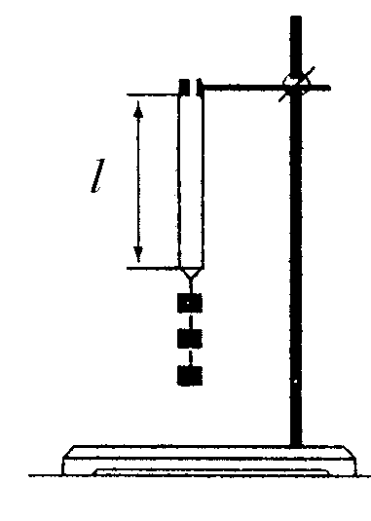

Рис.3.1
- Визначте прикладену силу F = mg, де g = 9.8 $\frac{м}{с^{2}}$. Результати запишіть в таблицю 3.1.

Таблиця 3.1
№ досліду | 1 | 2 | 3 | 4 | 5

F
Δl

- За одержаними даними побудуйте графік залежності механічної напруги $σ=\frac{F}{S}$ від відносного видовження $ε=\frac{Δl}{l_{0}}$.
- Виділіть на графіку прямолінійну ділянку і в її межах обчисліть модуль пружності за формулою
$E=\frac{σ}{ε}$.
- Оцініть похибки і зробіть висновок.

Лабораторна робота
Тема: Дослідження руху тіла під дією сили тяжіння.
Мета: виміряти початкову швидкість, надану тілу в горизонтальному напрямі під час його руху під дією сили тяжіння.
Обладнання: штатив з муфтою і лапкою, жолоб для пускання кульки, кулька, лінійка.
Теоретичні відомості.
Якщо кульку кинуто горизонтально, то вона рухається по параболі. За початок координат візьмемо початкове положення кульки. Напрямимо вісь Ох горизонтально, а вісь Оу — вертикально вниз. Тоді у будь-який момент часу t х = υ₀ ·t, а у = g·t²/2. Дальність польоту l — це значення координати х, яке вона матиме, якщо замість t підставити час падіння тіла з висоти h. Тому можна записати: l = υ₀ ·t; h = g·t²/2. Звідси легко визначити час падіння t і початкову швидкість руху тіла υ₀ : t=$\sqrt{\frac{2h}{g}}$ і υ₀ =l/t.
Якщо пускати кульку в незмінних умовах досліду кілька разів, то значення дальності польоту матимуть деякий розкид через вплив різних причин, що неможливо врахувати. У таких випадках за значення вимірюваної величини береться середнє арифметичне результатів, отриманих в кількох дослідах.
Хід роботи.
1. За допомогою штатива закріпіть жолоб на певній висоті.
Загнутий кінець жолоба повинен бути горизонтальним.
2. Пускаючи кульку з жолоба, повторіть дослід 4 рази.
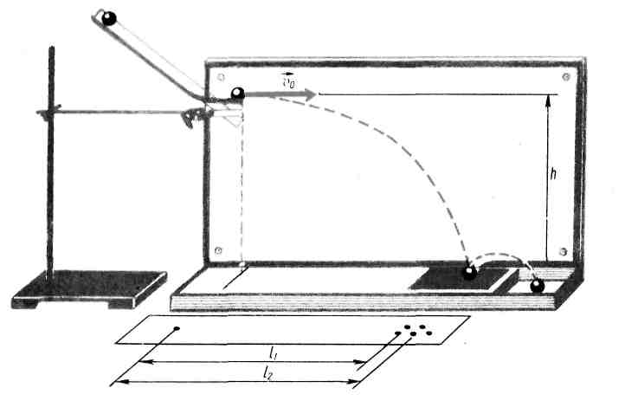
3. Виміряйте висоту і дальність польоту . Результати вимірювань запишіть у таблицю.
№ | h, м | l, м | υ_{0,} м/с
1 | 0,37 | 0,28
2 | 0,37 | 0,275
3 | 0,37 | 0,286
4 | 0,37 | 0,29

υ₀ = l_{c}·t; t=$\sqrt{\frac{2h}{g}}$ ; l_{c} = (l₁+ l₂+ l₃+ l₄ )/4.
4. Зробити висновок.
Контрольні запитання.
1. Траєкторія. Шлях і переміщення.
2. Рівномірний прямолінійний рух. Швидкість.
3. Рівноприскорений прямолінійний рух. Прискорення.
4. Швидкість і пройдений шлях під час рівноприскореного прямолінійного руху.
5. Доцентрове прискорення.
6. Вільне падіння, Прискорення вільного падіння.
7. Формули для вільного падіння з певної висоти.
8. Формули для тіла кинутого вертикально вгору.
9. Рівномірний рух по колу. Період, частота, кутова швидкість.
10. Закони Ньютона.

Лабораторна робота
Тема: “Дослідне підтвердження закону Бойля-Маріотта”
Мета: дослідити, як змінюється об'єм певної маси газу при сталій температурі зі зміною тиску, і встановити співвідношення між об’ємом і тиском.
Обладнання: скляний циліндр з водою висотою приблизно 60 см; скляна трубка довжиною 60 см, закрита з одного кінця; вимірна лінійка з ціною поділки 5 мм/под; барометр-анероїд; штатив універсальний з муфтою і лапкою.
Хід роботи.
- Виміряйте барометром атмосферний тиск Н (у мм рт. ст.).
- Опустіть у воду трубку відкритим кінцем вниз на деяку глибину, рис.1.1. Виміряйте довжину стовпчика повітря l в трубці і різницю рівнів води в ній і циліндрі h.
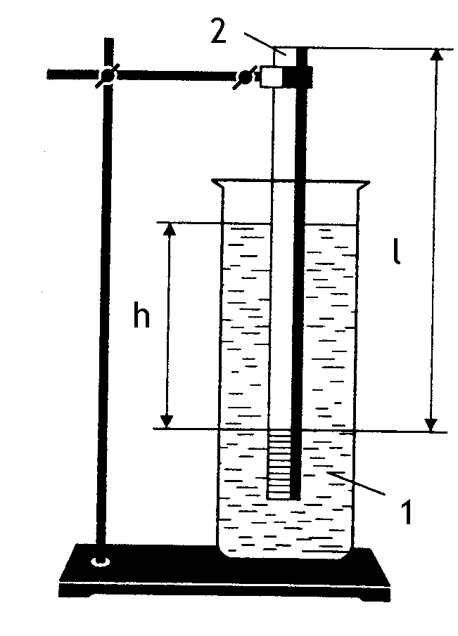

Рис.1.1
- Повторіть вимірювання l і h для двох різних глибин занурення трубки. Результати запишіть в таблицю 1.1.
- Обчисліть добутки $\left(H+\frac{h}{\text{13},6}\right)⋅l=C$ для трьох дослідів. Коефіцієнт перерахунку 13,6 показує у скільки разів густина води менша за густину ртуті. Порівняйте результати дослідів; зробіть висновок.
- Обчисліть абсолютну ΔС і відносну $ε_{С}=\frac{ΔC}{C}$ похибки вимірювань за формулами: $ΔС=ε_{С}⋅С$, $ε_{С}=\frac{ΔH+Δh}{H+h}+\frac{Δl}{l}$. При розрахунках вважайте, що $Δl=Δh=$1,5 мм.
- Результати вимірювань і обчислень запишіть у таблицю 1.1.

Таблиця 1.1
№ | Н, мм рт.ст. | h, мм | l (V), ум.од. | $p=H+\frac{h}{\text{13},6}$, мм рт.ст. | $$\left(H+\frac{h}{\text{13},6}\right)⋅l=C$$ | ΔС | $$ε_{C}=\frac{ΔC}{C}$$
1
2
3

- Накресліть наближену ізотерму, одержану у цій роботі.
- За результатами досліджень зробіть висновок.

Лабораторна робота №
Тема: “Визначення коефіцієнту поверхневого натягу води методом відривання петлі ”
Мета: Виміряти коефіцієнт поверхневого натягу дистильованої води.
Обладнання:
- Динамометр типу ДПН з приладдям.
- Штатив з муфтою і лапкою.
- Вода дистильована.

Теоретичні відомості
Вільна поверхня рідини в стані рівноваги прагне до мінімуму, рідина ніби стягується пружною поверхневою плівкою, щоб зменшити свою площу. З утворенням тонкої плівки шириною l (рис.3.1) вздовж межі поверхні рідини діє сила поверхневого натягу F , модуль якої дорівнює:
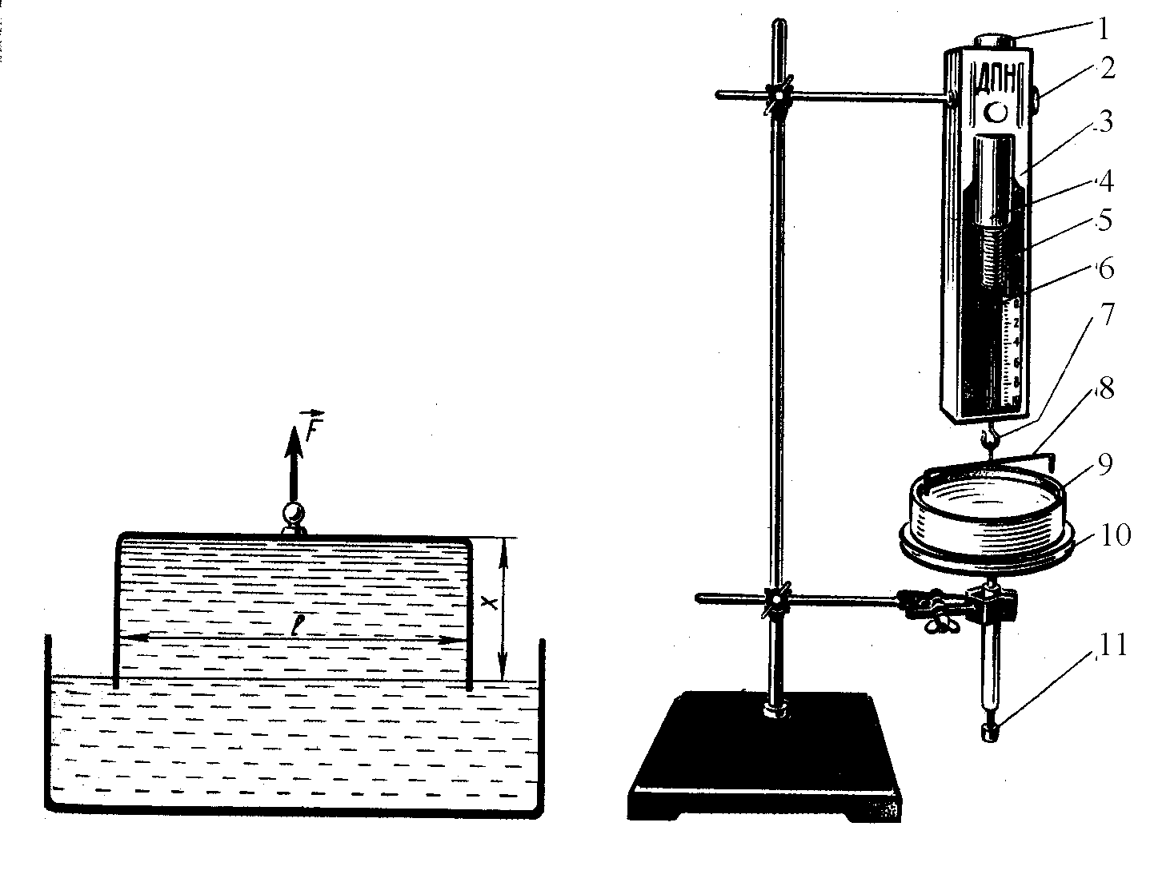
Рис.3.1

F = 2σ⋅l ,
де σ - коефіцієнт поверхневого натягу; множник 2 взято тому, що плівка має дві поверхні l.
З цієї формули маємо вираз для коефіцієнта поверхневого натягу:
$σ=\frac{F}{2l}$.
Модуль сили поверхневого натягу F вимірюють чутливим динамометром типу ДПН, ширина плівки дорівнює ширині дротяної петлі. Динамометр типу ДПН (рис.3.1) складається з корпусу 3, всередині якого розміщена вимірювальна пружина 5, що має прямий кінець з відкритим гачком 7. Гачок призначений для з'єднання петлі 8 з вимірювальною пружиною динамометра. Стрілка 6 призначена для відлічування показів по шкалі. Досліджувану рідину наливають у скляну чашку 9.
Для вимірювання поверхневого натягу дротяну петлю повністю занурюють у рідину, а потім її повільно виймають. При цьому на петлі утворюється плівка. Коли сила пружності пружини динамометра за модулем дорівнюватиме силі поверхневого натягу, плівка розривається.
Хід роботи.
- Вивчіть будову динамометра ДПН.
- Приготуйте прилад до виконання вимірювань. Для цього надіньте на відкритий гачок 7 петлю 8 (див. рис.3.1). Притримуючи установочний гвинт 1, відкрутіть стопорний гвинт 2. Обертаючи стакан 4 і натискаючи на головку гвинта 1, встановіть стрілку динамометра на нульову поділку шкали. Закрутіть стопорний гвинт.
- Налийте в чашку 9 дистильованої води і встановіть її на підставку 10. Обертаючи гвинт тримача 11, підніміть чашку з рідиною до такого рівня, щоб петля повністю занурилась у воду.
- Повільно опускайте чашку з водою. Для цього викручуйте гвинт тримача 11 доти, поки не розірветься плівка рідини, що тягнеться за петлею. Позначте на шкалі динамометра силу розривання плівки.
- Обчисліть поверхневий натяг за наведеною вище формулою.
- Повторіть вимірювання тричі, взявши петлі різної довжини. Обчисліть середнє значення коефіцієнту поверхневого натягу.
- Результати вимірювань і обчислень запишіть у таблицю 3.1

Таблиця 3.1
№ досліду | l, м | F, Н | σ, $\frac{Н}{м}$ | σ_{сер}, $\frac{Н}{м}$
1
2
3

- За результатами досліджень зробіть висновок.

